รายงานเรื่อง การออกแบบและพัฒนาเกมเป่ายิงฉุบ (Rock-Paper-Scissors) ด้วยภาษา Java
(Design and Development of Rock-Paper-Scissors Game using Java)

จัดทำโดย
TEAM 03
6830300304 นายธนากิจ รักระเบียบ
6830300428 นายบุญธรรม กงทอง
6830300673 นายภูมิรพี ศรีพัฒนพร

เสนอ
อาจารย์ ดร.กุลวดี สมบูรณ์วิวัฒน์
(Asst.Prof.Dr.Kullawadee Somboonviwat)

รายวิชา
03603112 Programming Fundamentals

สารบัญ

โปรแกรม Rock-Paper-Scissors 1
ตัวอย่างการรันโปรแกรม 2
การออกแบบโปรแกรม 5
ผังงาน(flowchart) 5
โครงสร้างโปรแกรม 11
การพัฒนาโปรแกรม 12
การนำไปใช้ 19
ซอร์สโค้ดบน GitHub 19
วิธีการคอมไพล์และรันโปรแกรม 20

โปรแกรม Rock-Paper-Scissors

กติกาการเล่น Rock-Paper-Scissors
กติกาหลัก RPS มาตรฐาน
-Rock ชนะ Scissors แต่แพ้ Paper​
-Paper ชนะ Rock แต่แพ้ Scissors​
-Scissors ชนะ Paper แต่แพ้ Rock​
ระบบแข่งขัน
-Best of 3: แข่ง 2 คะแนนก่อน (first to 2 wins)​
-เงื่อนไขเสมอ (Draw Condition)
-ฝ่ายใดที่มี levelGear มากกว่าอีกฝ่าย 3 level จะเป็นคนชนะ
ตัวอย่าง: Rock level 5 vs Bot Rock level 1 ผู้เล่นได้แต้ม​
ระบบอัปเกรด
-พิมพ์ !shop ในเมนูหลักเพื่ออัปเกรด Rock/Paper/Scissors​
- ชนะแต่ละครั้ง 100 credits เพิ่ม level +1​

ตัวอย่างการรันโปรแกรม
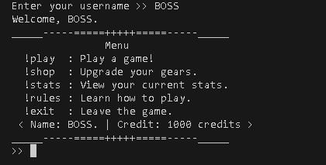
1.1 เริ่มต้นโปรแกรมด้วยการใส่ชื่อผู้เล่น

รูปภาพที่1.1 เริ่มต้นโปรแกรม
1.2 ตัวอย่างการเล่นเกมโดยใช้คำสั่ง !play เพื่อเริ่มเกม โดยการเลือก rock paper scissors
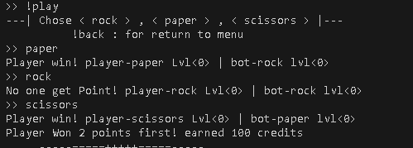

รูปภาพที่1.2 เข้าสู่หน้าเกม

1.3 เข้าสู่หน้าร้านค้าโดยการใช้คำสั่ง !shop และพิมพ์ !uprock !uppaper !upscissors
เพื่ออัปเลเวลของเกียร์
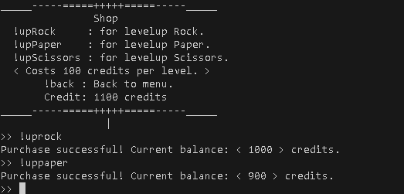

รูปภาพที่1.3 หน้าร้านค้า
1.4 ใช้คำสั่งโดยการพิมพ์ !stats เพื่อให้แสดงหน้าจอในการโชว์สเตตัสของผู้เล่น
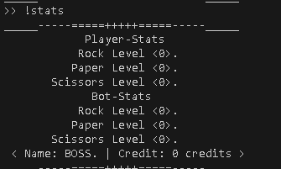

รูปภาพที่1.4หน้าต่างแสดงสเตตัส

เข้าสู่หน้ากติกาในการเล่นโดยการพิมพ์ !rules เพื่อให้แสดงกติกาออกมายังหน้าจอ
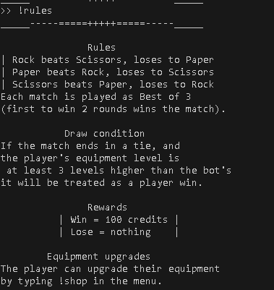
รูปภาพที่1.5 กติกาการเล่น

การออกแบบโปรแกรม

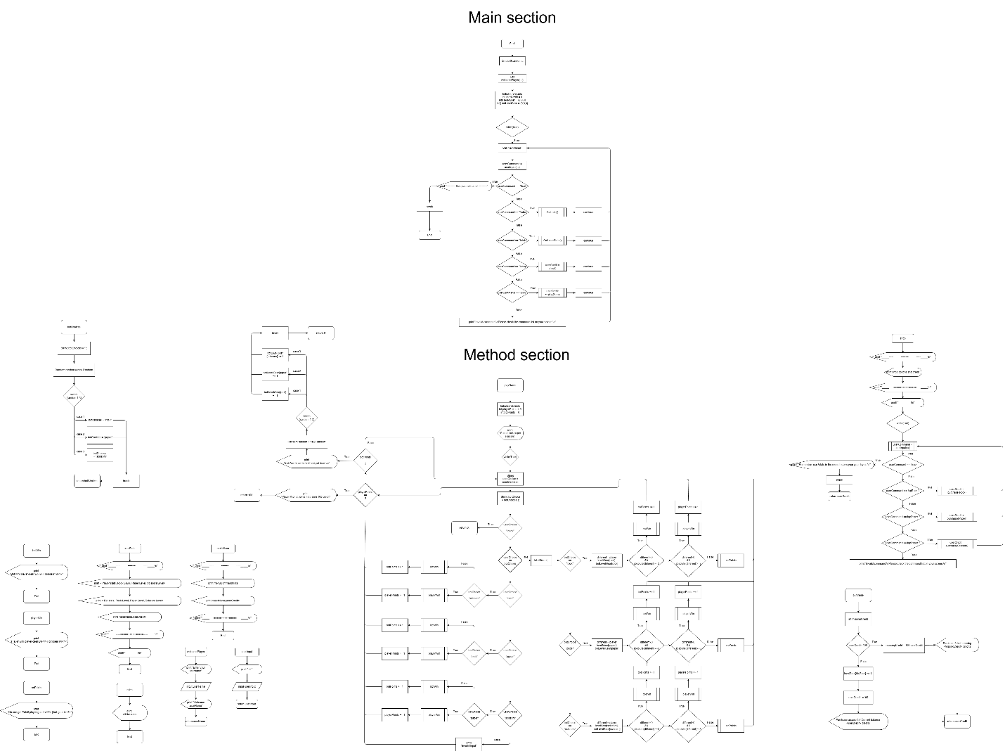
ผังงาน (Flowchart)

ผังงานที่1.1 Full flowchart
flowchart ขนาดเต็ม สามารถดูได้ใน github ไฟล์ RockPaperScissors-Flowchart.png

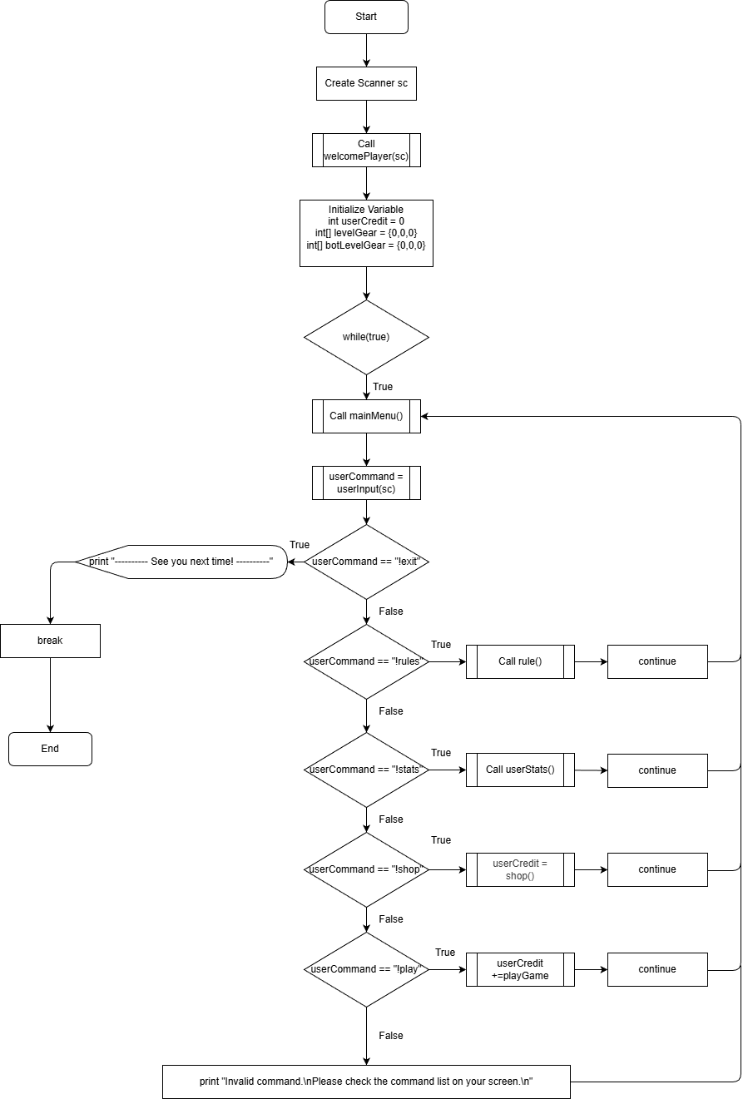

ผังงานที่1.2 main

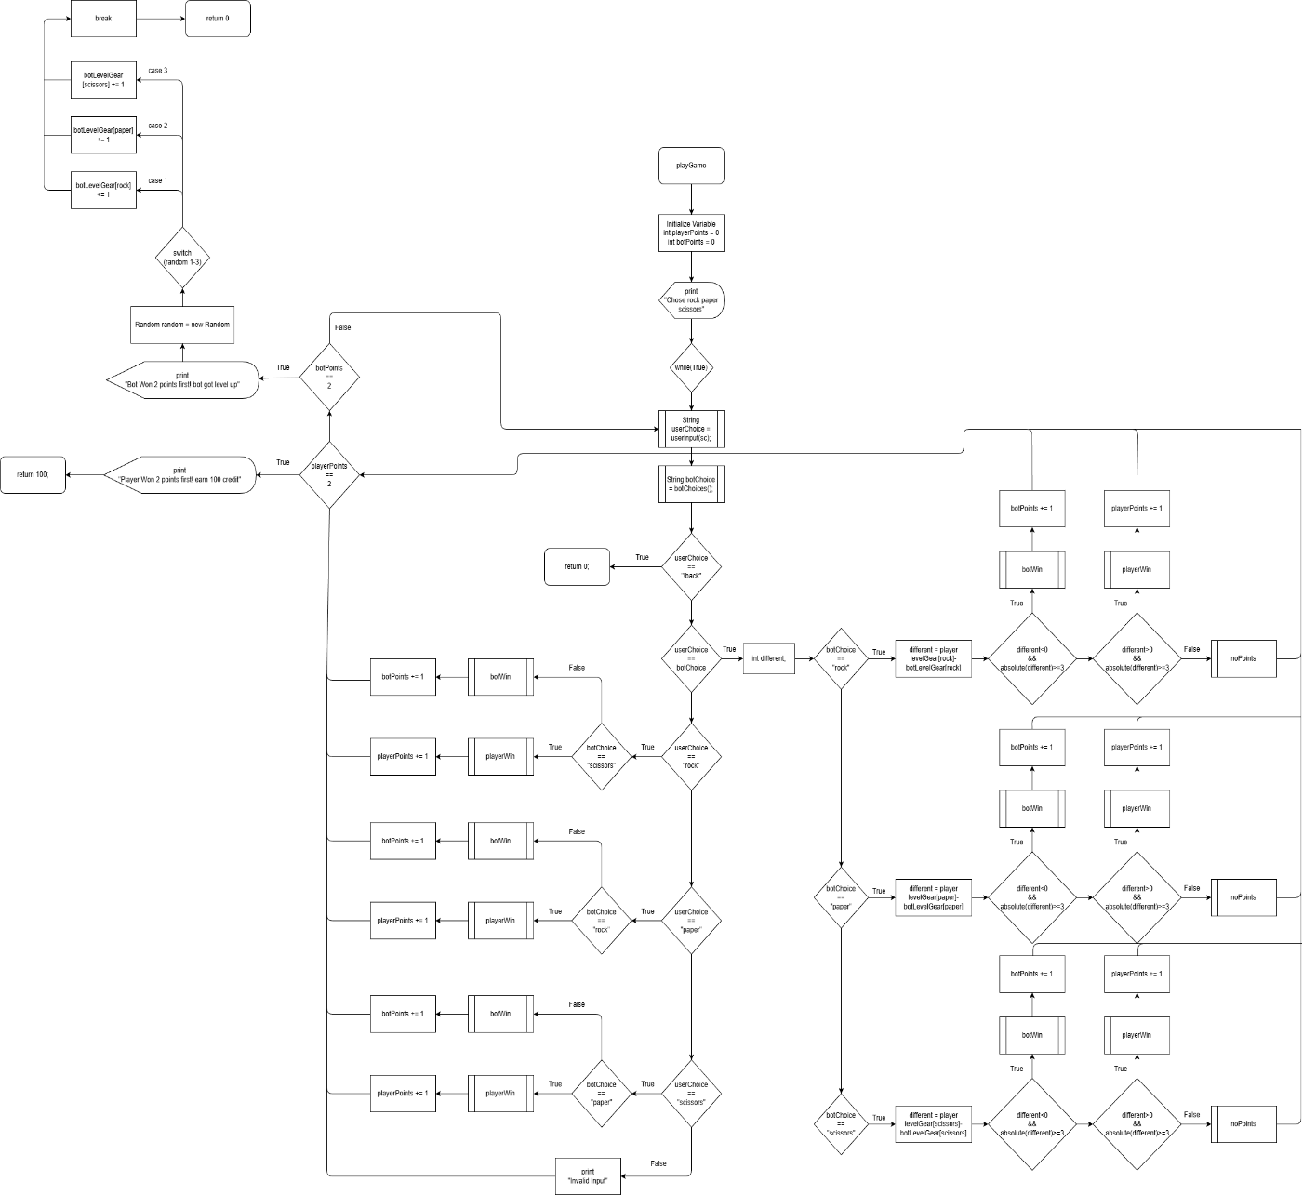

ผังงานที่1.3 play method

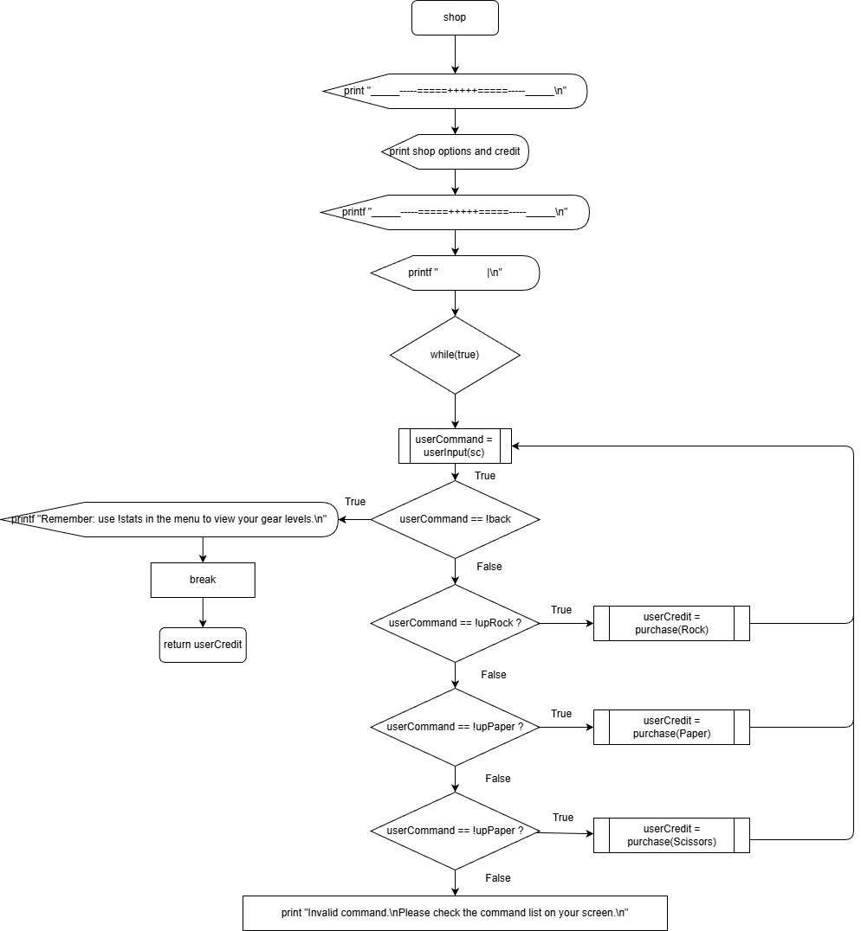
ผังงานที่1.4 shop method
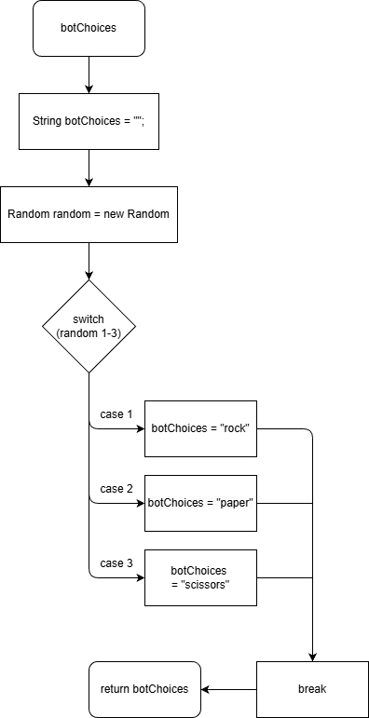

ผังงานที่1.5 BotChoices method
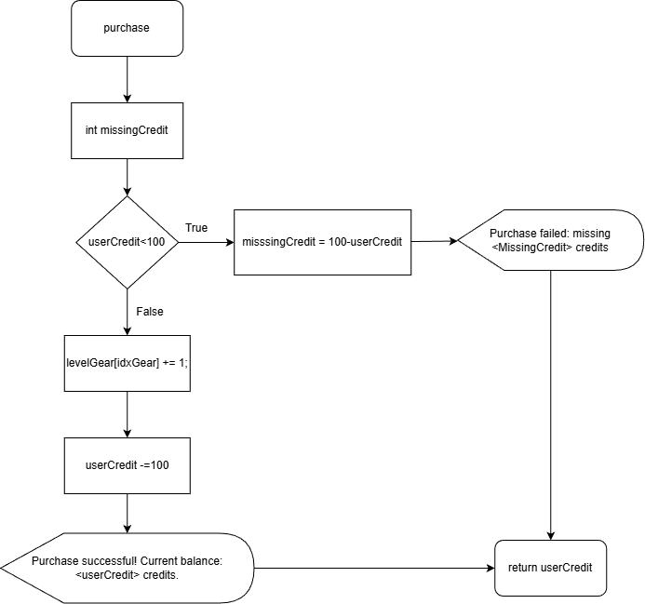

ผังงานที่1.6 purchase method

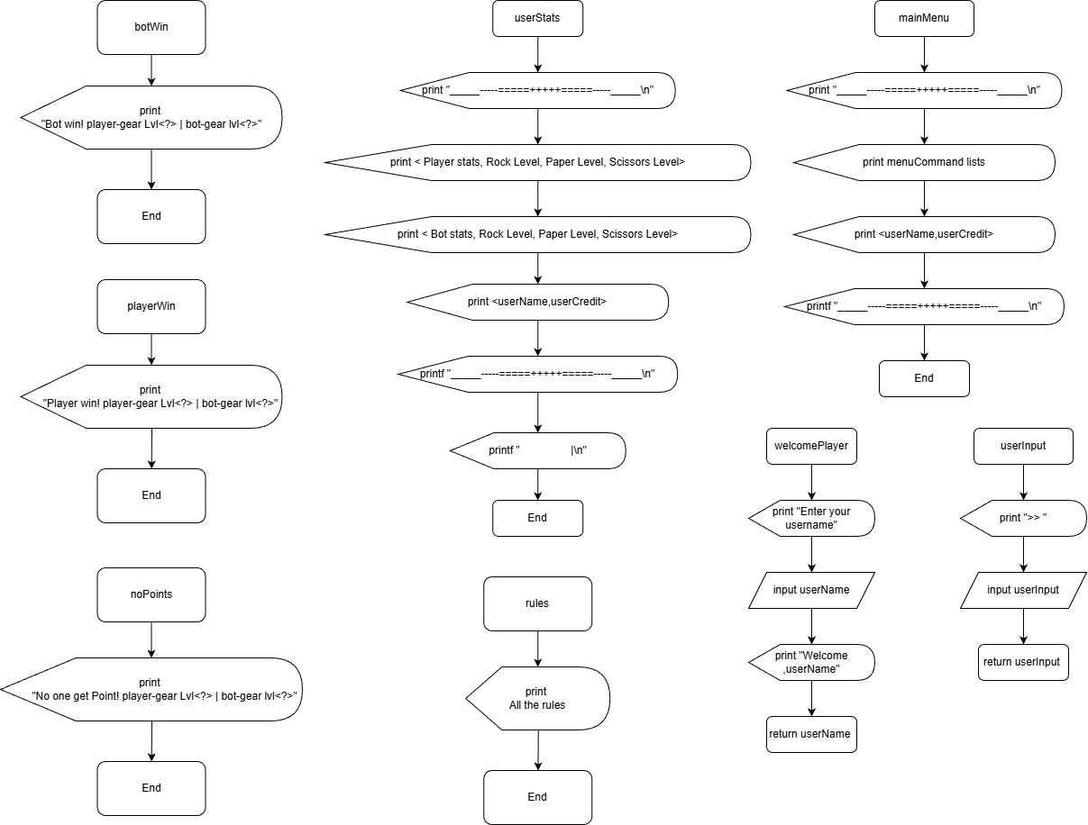

ผังงานที่1.7 Other method (borWin,playerWin,noPoint,userStats,rules,mainMenu,welcomePlayer,userInput)

โครงสร้างโปรแกรม
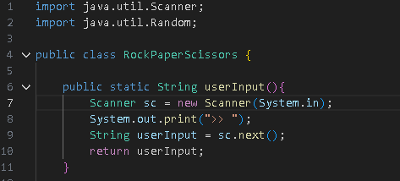
2.1 สร้าง Scanner ใหม่ทุกครั้ง แสดง prompt ">> " รับ input เป็น String แล้ว return เป็น String

รูปภาพที่2.1 userInput()
2.2 แสดง "Enter your username เรียก userInput() เก็บชื่อ แสดง welcome message แล้ว return ชื่อผู้เล่น
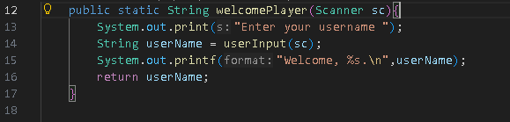
รูปภาพที่2.2 welcomePlayer()

2.3 แสดงเมนูหลักพร้อมรายการคำสั่งและสถานะเครดิต
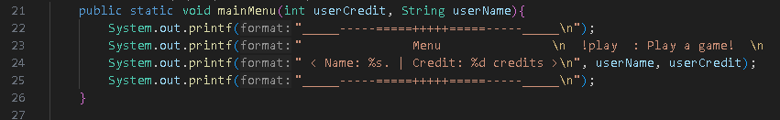
รูปภาพที่2.3 mainMenu()

การพัฒนาโปรแกรม
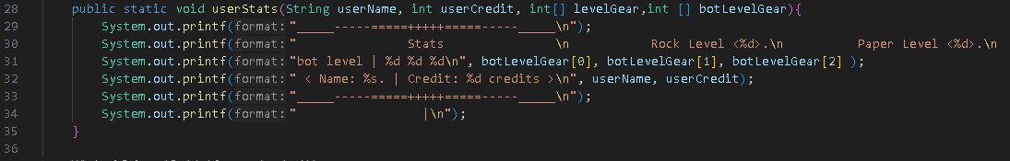
2.3.1 แสดงระดับ gear ของผู้เล่นและระดับ gear ของบอท (index 0=Rock,1=Paper,2=Scissors)
รูปภาพที่2.3.1 userStats()

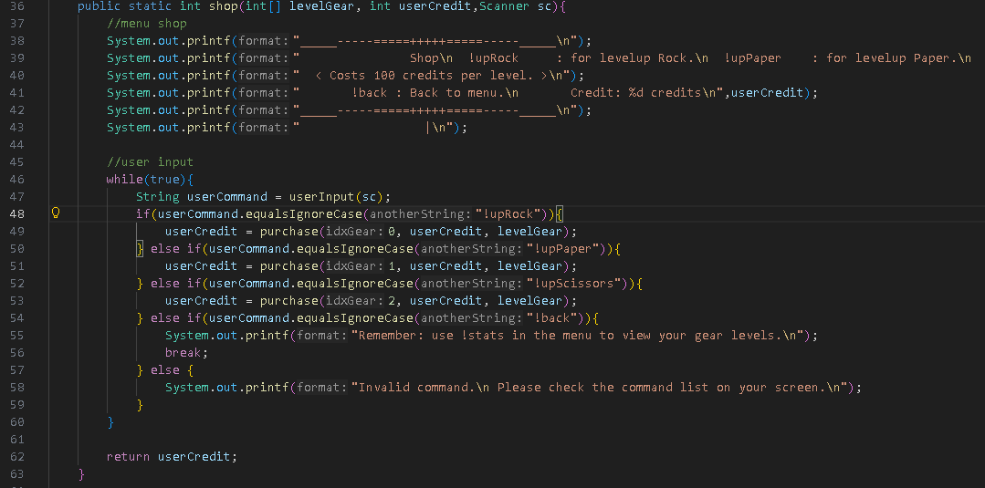
2.3.2 ลูป while (true) รับคำสั่ง !upRock = เรียก purchase()ส่ง 0 ไปเพื่อให้รู้ว่าเป็นidxของRockและส่งuserCredit ไปเพื่อทำรายการและส่ง array levelGear ไปเพื่อทำการอัปเลเวล, !upPaper และ !upScissors ก็มีการทำงานเหมือนกับ !upRock
รูปภพที่2.3.2 shop()
2.3.3 ถ้าเครดิต<100 คำนวณ missingCredit แจ้งเตือน ถ้าเครดิตพอ levelGear[idxGear] จะเพิ่มขึ้นและ หัก 100 return userCredit ที่ถูกทำรายการแล้ว
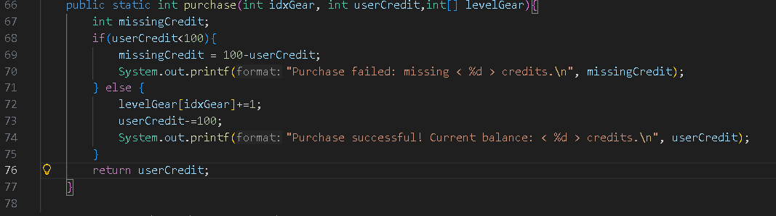
รูปภาพที่2.3.3 purchase()

2.3.4 แสดงกติกาการเล่นของเกม
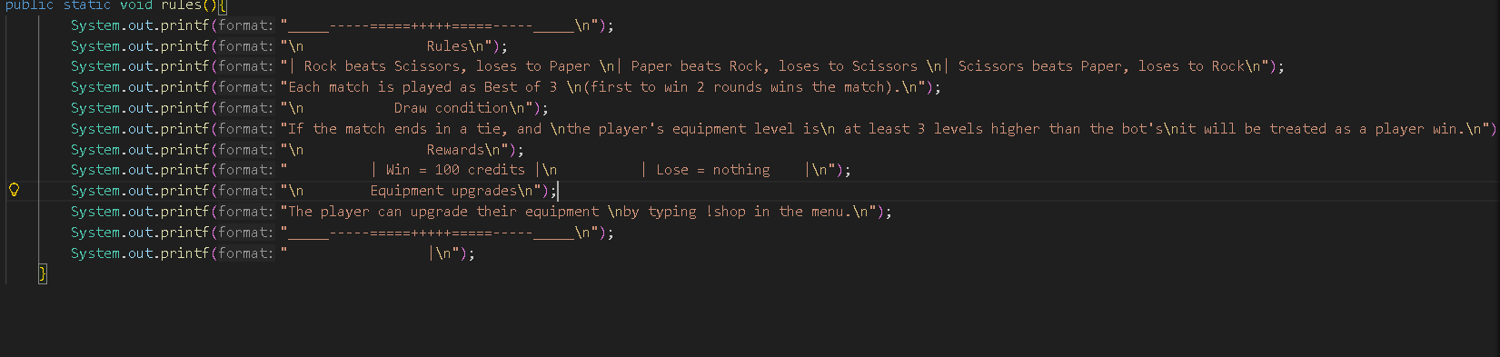
รูปภาพที่2.3.4 rules()

2.3.5 สุ่ม 1-3 ด้วย switch case ถ้าตกเคส 1 botChoices ="rock", 2="paper", 3="scissors" return String(botChoices)
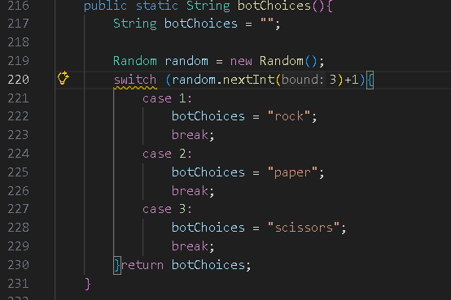

รูปภาพที่2.3.5 botChoices()
2.3.6 ตั้งคะแนนเริ่มต้น 0-0 แสดงคำสั่ง ลูปรับ ตัวเลือกของผู้เล่น และสุ่มตัวเลือกของบอททุกตา
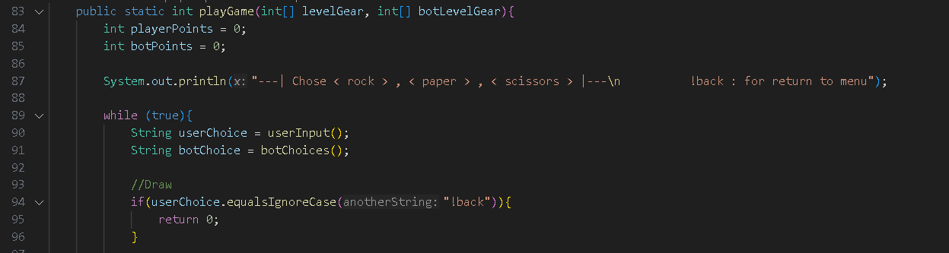
รูปภาพที่2.3.6 playGame() Method

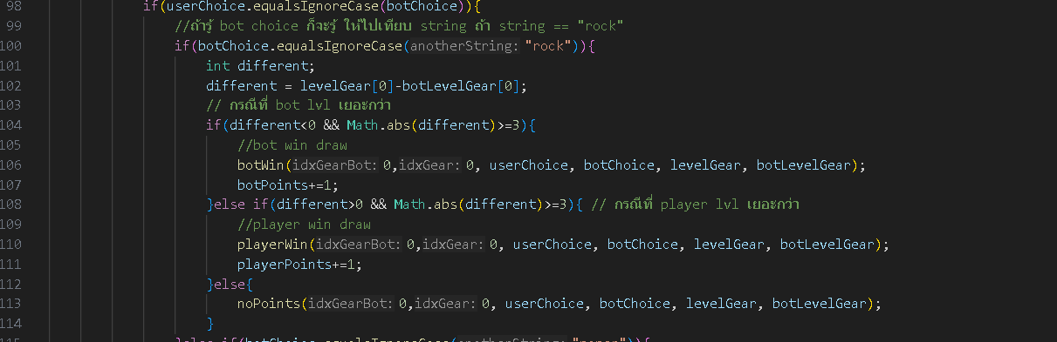
2.3.7 Win/Lose Logic นี้ใช้ตามกติกามาตรฐานของ RPS และ Draw เปรียบทียบ level ถ้าต่าง >=3 ฝ่ายนั้นได้แต้ม
รูปภาพที่2.3.7 Logic win lose and draw condition

2.3.8 ผู้เล่นชนะ return 100 (userCredit ของผู้เล่นจะ +100 ที่ main) บอทชนะ สุ่มอัป level 1 gear แล้ว return 0 เพื่อกลับไปยังmenu
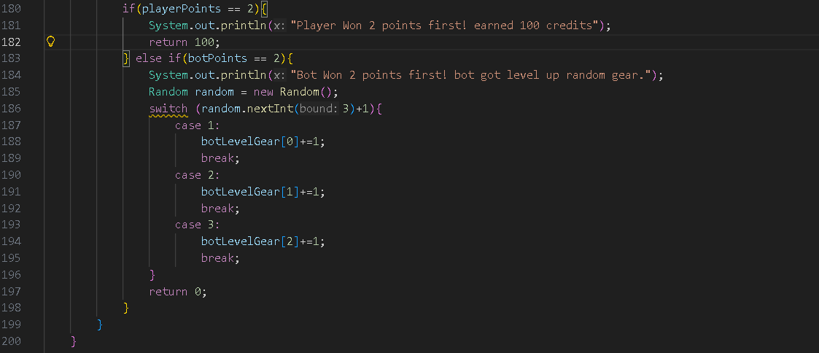
รูปภาพที่2.3.8 Win Condition

2.3.9 แสดงผลข้อมูลของการเล่นเกมโดยหากบอทชนะจะเป็น Bot win! player-rock Lvl<?> | bot-paper lvl<?> หากผู้เล่นชนะ Player win! player-rock Lvl<?> | bot-scissors lvl<?>
และหากเสมอกัน No one get Point! player-rock Lvl<?> | bot-rock lvl<?>
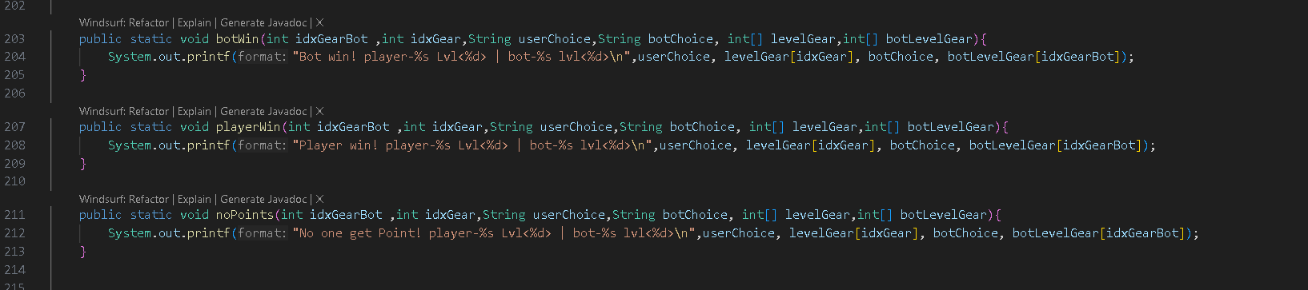
รูปภาพที่2.3.9 แสดงผลข้อมูลการเล่น

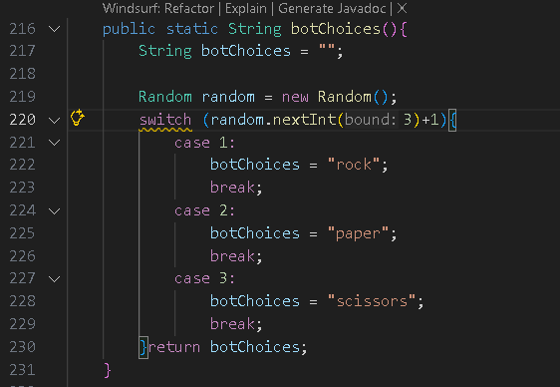
2.3.10 random.nextInt(3)+1 = 1,2,3 เป็น "rock","paper","scissors"

รูปภาพที่2.3.10 botChoices()
2.3.11 !play เพื่อเข้าสู่การเล่นเกม และชนะ 2 ใน 3 หรือแพ้แก่บอทหรือพิมพ์ !back ก่อนจะทำการออกมายังหน้า menu !shop เปิดร้านค้าเพื่ออัปเลเวลเกียร์ !stastus ดู level Rock/Paper/Scissors !rules แสดงกฎ !exit ออกจากโปรแกรม
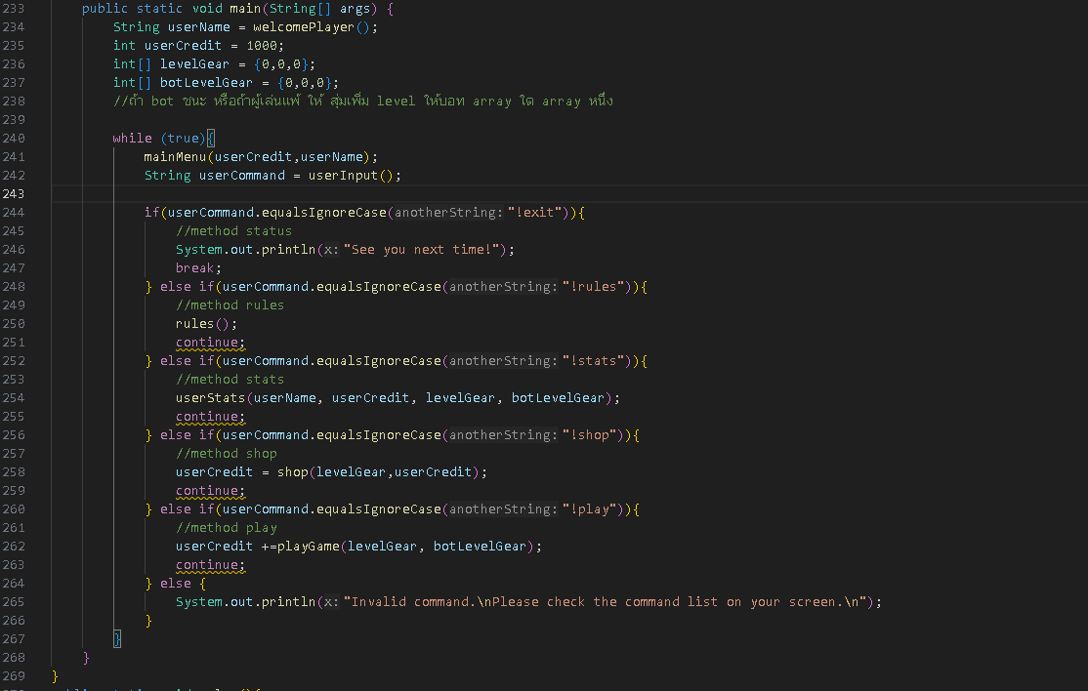

รูปภาพที่2.3.11 main() - ลูปเมนูหลัก

การนำไปใช้

ซอร์สโค้ดบน GitHub
3.1 คัดลอกลิงก์ Repository (https://github.com/thanakit-rakrabaib/F2-256802-T03.git)
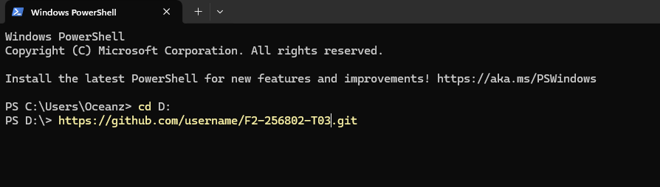
รูปภาพที่ 3.1 ลิงก์ Repository
3.2 Clone Repository ลงเครื่อง (ใช้cd เพื่อยังไปfolderที่ต้องการก่อน)
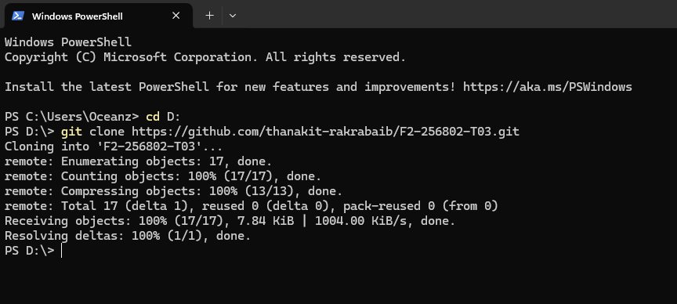
รูปภาพที่ 3.2 2 Clone Repository

วิธีการคอมไพล์และรันโปรแกรม
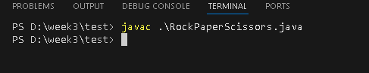
3.1.1 ใช้คำสั่ง javac RockPaperScissors.java เพื่อให้ได้ไฟนามสกุล.class

รูปภาพที่3.1.1 คำสั่ง javac

3.1.2 ใช้คำสั่ง java RockPaperScissors เพื่อรันโปรแกรม
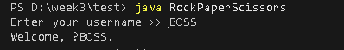

รูปภาพที่3.1.2 คำสั่ง java

